Рекомендации для родителей группы № 2
Тема недели: «Весна в окно стучится. Весенние ручейки»
Вызывать интерес к наблюдениям за изменениями в природе. Обращать внимание на признаки весны: солнце ярко светит, греет; снег растаял, появилась трава, поют птички, потому что они рады теплу, на деревьях набухли почки
Образовательные области | Рекомендации
- Познавательное развитие
Тема: «Одежда»  Задачи:  учить классифицировать одежду по сезонам, развивать мышление, мелкую моторику. | 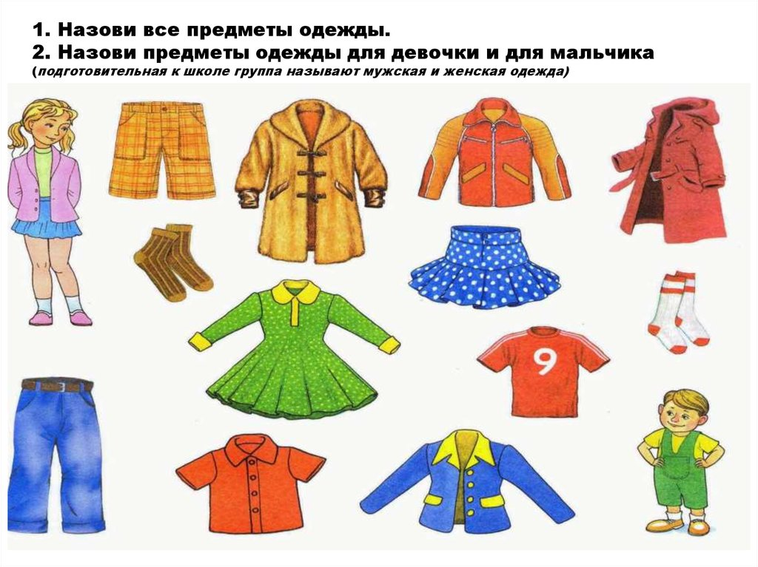  Игра «Какую одежду оденешь весной, летом, осенью, зимой?»  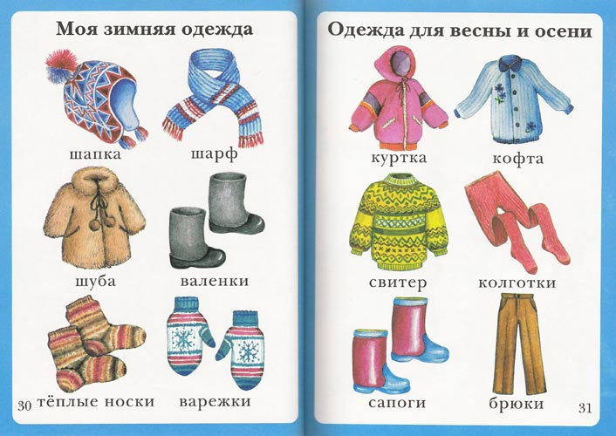  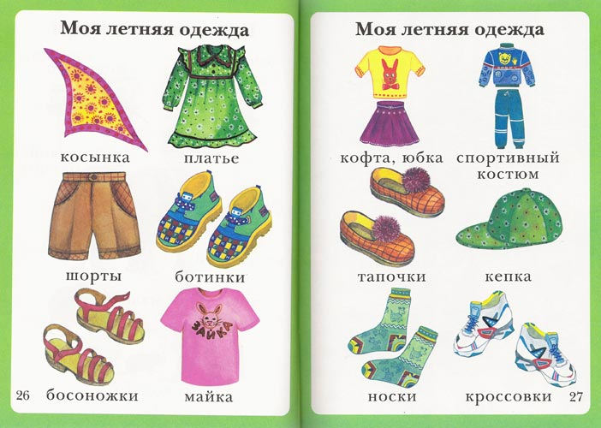  Беседа «Как ухаживают за своими вещами».  Спросите у ребенка, как надо ухаживать за своей одеждой? Расскажите, что все вещи надо аккуратно сворачивать, чтобы они занимали мало места и складывать на полку (стульчик). Покажите ребенку, где лежат его вещи дома. Предложите убирать сложенную одежду перед сном, после прогулки, после стирки (детям это особенно нравится). Предложите вместе погладить его маечку, футболку, носовой платок. Предостерегите, что утюгом можно пользоваться только вместе с мамой или папой; утюг – опасный электрический прибор, им можно обжечься.  Игра «Чем похожи, чем отличаются?»  Чем отличаются брюки и шорты? (длинные и короткие) Майка и футболка? (у футболки есть рукава, у майки их нет)  Чем отличаются платье и рубашка? (платье – длинное, рубашка – короткая; у рубашки много пуговиц, у платья – нет (мало)  Чем они похожи? (у платья и у рубашки есть рукава)  Чем отличаются шуба и пальто? (пальто гладкое, из ткани, а шуба – мягкая, пушистая, из меха)  Чем они похожи? (пальто и шубу носят, когда на улице сильно холодно)  Пальчиковая игра «Маленькие гномики»  Жили – были в домике (сжимаем и разжимаем кулачки)  Маленькие гномики: Токи, Пики, Лики, Чики, Мики. (Загибаем пальчики одновременно на обеих руках, начиная с большого пальца)  Раз, два, три, четыре, пять, (разгибаем пальчики по очереди)  Стали гномики стирать. (трем кулачки друг о друга)  Токи – рубашки, (Загибаем по пальчику на каждую строчку)  Пики – платочки, Лики – штанишки, Чики – носочки,  Мики умница был, всем водичку носил.
Математическое развитие  Тема: «Количество предметов. Пространственные и временные представления».  Задачи:  Закреплять умение сравнивать две равные и неравные по количеству группы предметов, активизировать словарь «столько, сколько», «поровну». Продолжать закреплять с детьми пространственные и временные представления. | Игра «Больше – меньше»  Рассмотрите с ребенком картинку. Спросите: Кто нарисован на картинке? (Зайки, морковки) Сколько зайчиков? (много) Морковок? (много) Всем зайчикам хватит морковок? (да, нет, не знаю) Давай узнаем! Возьмем карандаш и соединим линией одну морковку и одного зайчика. Всем зайчикам хватило морковок? (нет, одному не хватило) Чего больше, зайчиков или морковок? (зайчиков) Чего меньше? (морковок) Что надо добавить, чтобы всем зайкам хватило морковок? (одну морковку) Тогда морковок будет …столько, …сколько зайчиков – поровну (одинаково).  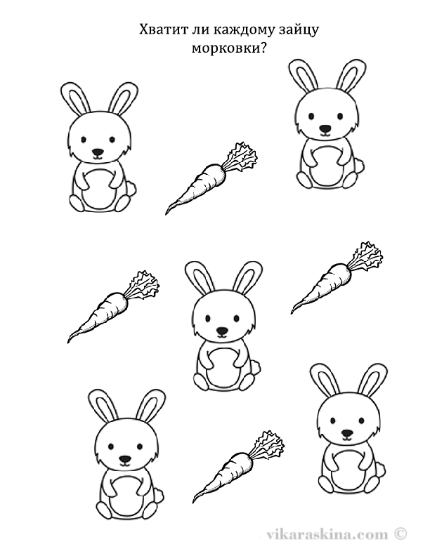  Игра «Когда это бывает?»  Рассмотрите картинки про Мишутку.  Загадки:  Над рекой заря встаёт  На дворе петух поет.  Умываются котята  Просыпаются ребята.  - Когда это бывает? (Утром)  Нам уже, пора поесть.  Но нельзя обедать сесть,  Если руки вы не мыли!  Мы про это не забыли! (Днем)  Солнце красное зашло.  Белка прячется в дупло.  Дрёма в гости к нам идет.  Сказку он с собой ведет. (Вечером)  В небе звездочки горят  Птицы спят и рыбки спят  Спят цветы в саду на грядках  Ну, а мы в своих кроватках  Скажите (тихим голосом) когда это бывает? (Ночью)  Задайте вопросы:  Что Мишутка делает утром? Днем? Вечером? Ночью?  Что ты делаешь утром? Днем? Вечером? Ночью?  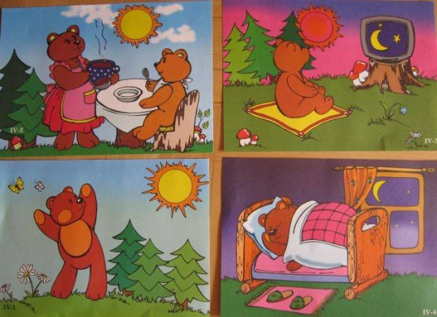
- Речевое развитие  Тема: «Составление описания по предметной картине»  Задачи:  Связная речь: учить составлять короткие рассказы по картинке;  Звуковая культура речи: учить четко и ясно произносить звук Ц, выделять этот звук на слух; закреплять правильное произношение звуков С – З; учить регулировать темп речи. | 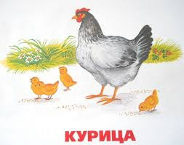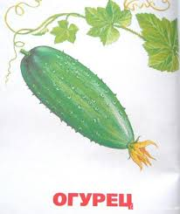  Кто изображен на картинках? Отгадай.  Квохчет, квохчет, детей созывает,  Всех под крыло собирает. (Курица)  Он лежит меж грядок,  Зелен да сладок. (Огурец)  Послушай мой рассказ и отгадай, кто это.  - У них на голове маленькие уши, короткая грива, пушистый хвост. (Жеребята)  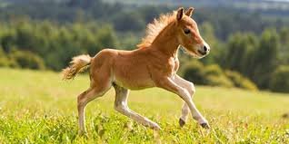  Жеребята бьют копытцами: цок-цок-цок (быстро, выделяя звук Ц). Скажи, как бьют копытцами жеребята.  Ребенок: Цок-цок-цок (быстро, выделяя звук Ц).  - У жеребят есть мама. Как ее зовут? (Лошадь)  -Правильно. Лошадь бьет копытом: цок-цок-цок (медленно, выделяя звук Ц). Скажи, как бьет лошадь копытом?  Ребенок: Цок-цок-цок (медленно, выделяя звук Ц).  - Расскажи про лошадь. Какая она? Что умеет делать? (Лошадь высокая, большая, быстрая. У нее длинная грива и длинный хвост, маленькие уши, короткая шерстка, на ногах копыта. Лошадка умеет скакать, бегать, цокать копытами. Она кричит: иго – го.)  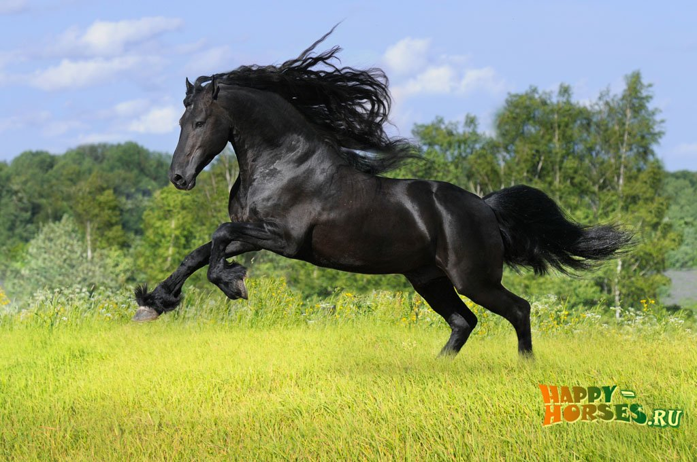  Игра «Лошадки и жеребята». Сначала мы будем маленькими жеребятами, которые быстро скачут, а потом лошадками, которые скачут медленно (повторяя цок- цок – цок в нужном темпе, выделяя звук Ц).  Игра «Доскажи словечко»  Уронила белка шишку, Часто к озеру напиться  Ходит рыжая ... (лисица)  Шишка стукнула ... (зайчишку)  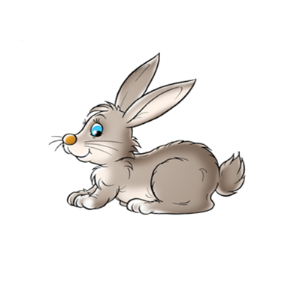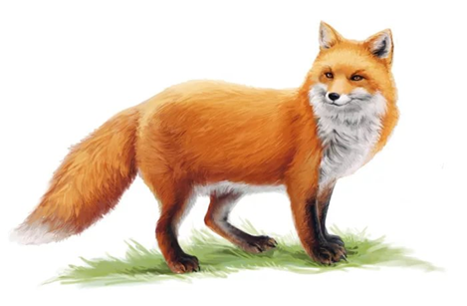  Чтобы ноги отдохнули, Из шампуня , посмотри,  Мы пускаем …(пузыри)  Посиди-ка ты на ... (стуле)  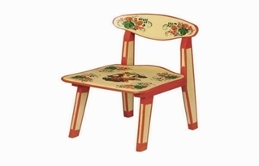  Чтоб добыть себе медок, села пчёлка на …(цветок)
Тема: Чтение рассказа в стихах «Неприятный случай», сказки А. Крылова «Как лечили петуха», рассказа М. Пришвина «Ёж»  Задачи:  Учить воспринимать языковые и художественные особенности поэтического текста. | Спросите ребенка: кто это? Расскажи про него (Это ёж. Он живет в лесу. У него колючие иголки. Он маленький.) 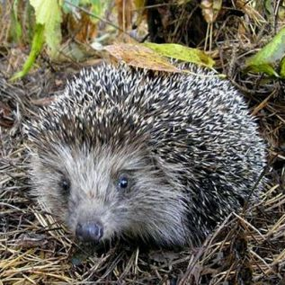  Прочтите рассказ М. Пришвина «Ёж»  Раз я шёл по берегу нашего ручья и под кустом заметил ежа. Он тоже заметил меня, свернулся и затукал: тук-тук-тук!  Я прикоснулся к нему кончиком сапога — он страшно фыркнул и поддал своими иголками в сапог.  — А, ты так со мной! — сказал я.  И кончиком сапога спихнул его в ручей.  Мгновенно он развернулся в воде и поплыл к берегу.  Я взял палочку, скатил ею ежа в свою шляпу и понёс домой.  Мышей у меня было много. Я слышал – ежик их ловит. Решил: пусть он живёт у меня и ловит мышей.  Вопросы: тебе понравился рассказ? Кого ловит ёж? А теперь послушай рассказ в стихах «Неприятный случай» Алексея Крылова https://www.youtube.com/watch?v=Tu9DWEBRr20  Вопросы:  -Что мы сейчас послушали: рассказ, сказку, стихотворение?  - Это рассказ в стихах. О чем говорится в первом рассказе? Во втором? Какими словами говорилось о еже в первом рассказе? А во втором? Интересные рассказы про ежа?  Теперь послушайте и посмотрите вместе с детьми сказку А. Крылова «Как лечили петуха» (ссылка та же).  Вопросы:  - О чем рассказывается в этой сказке? Кто герой сказки? Что сказочного в этой истории? Что случилось с петушком? Как сказать об этом по -другому? Как выглядел больной петушок? Каким он был? Как изменился петушок? Каким он стал?  Предложите ребенку нарисовать ежа в травке. Пока рисуете, повторяйте вместе с малышом строчки из сказки:  Петушок, петушок, золотой гребешок.  Снова утро наступает, Петя песню запевает.  Петя громко поет, детям спать не дает.
- Художественная литература для чтения. | Потешки «Божья коровка», «Радуга – дуга», «Стучит, бренчит на улице», «Улитка -улитка».  Стихи: А. Майков «Ласточка примчалась», Г. Лагздынь «Ветер, крошки и ладошки», «Мой флажок», К. Чуковский «Черепаха».  Сказки: «Коза -дереза», «Свинья и коршун».  Рассказы: А. Толстой «Сорочьи сказки»; Е. Чарушин «Утка с утятами».
- Художественно-эстетическое развитие
Лепка «Птички в гнездышке»  Задачи:  Вызвать интерес к созданию композиции «Птички в гнездышке». Учить детей лепить гнездышко скульптурным способом: раскатывать шар, сплющивать диск, вдавливать, прищипывать. Лепить 1-3 птенчиков по размеру гнездышка. Инициировать дополнение и обыгрывание композиции (червячки в клювиках). Развивать чувство формы и композиции.  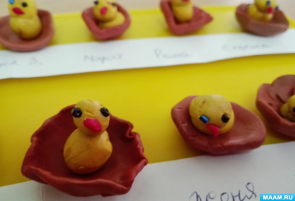 | Прочитайте детям стихотворение В. Шипуновой «Гнездышко»:  Затрещала вдруг сорока:  - Ой, беда, беда, беда!  Поднялась с лесу тревога-  Птенчик выпал из гнезда.  На земле остался в ночь.  Надо птенчику помочь.  Филин ухает-хохочет,  Утащить бедняжку хочет.  По зеленым веточкам  Прискакала белочка:  - Птенчик, птенчик, не пугайся,  За пушистый хвост хватайся.  Постарайся не упасть,  Надо нам в гнездо попасть.  Вот родное гнездышко,  Перья в нем и зернышки.  Вопросы:  -Про каких птиц ты услышал в стихотворении?  -Что случилось с птенчиком?  -Кто помог птенчику?  Птенчику скучно и страшно одному. Давай слепим друзей - птичек и покормим их червячками и зёрнышками.  Способ лепки:  -Сначала будем лепить гнездышко, давай рассмотрим его. На что оно похоже? (на тарелочку, перевернутую шапочку)  -Берем кусочек пластилина черного (коричневого) цвета, катаем шар (круговые движения ладоней), сплющиваем в лепешку и середину вдавливаем пальчиками, чтобы получилось гнездышко.  -Теперь будем лепить птенчика. Что есть у птенчика (голова, туловище, хвост, клюв, крылья). Какой формы туловище, голова (круглые). Что больше голова или туловище (туловище).  - Берем два кусочка пластилина (сначала большой, затем маленький, катаем два шарика-это туловище и голова, соединяем (аккуратно прижимаем друг к другу, чтобы не сломать шарики).  -Получился птенчик. А что ещё надо сделать птенчику? (клювик). Клювик делаем вот так: 2-мя пальчиками (большим и указательным) прищипываем и оттягиваем пластилин. Вот какой красивый получился клювик, остренький.  -А сзади у птенчика должен быть… что? (Хвостик) Хвостик тоже прищипываем и оттягиваем 2-мя пальчиками (большим и указательным).  -Посмотри на птенчика и скажи: «Чего не хватает? Что мы забыли сделать?» (Глазки, крылья и лапки) Правильно.  -Крылышек и лапок не видно, потому что птенчик сидит в гнездышке.  -А глазки мы делаем палочкой. Вот так, получился птенчик, его усаживаем в гнездышко.  -Накормим птенчиков - дадим им в клювик червячков или хлебушка.  Физкультминутка:  Маленькие птички, птички-невелички, (скрещивают кисти рук)  По лесу летают, песни распевают, (машут руками, как крылышками)  Буйный ветер налетел, птичек унести хотел, (руки вверх, раскачиваются)  Птички спрятались в дупло, там не тронет их никто (садятся на корточки, руки над головой - «домик»). Повторить2-3 раза.
Аппликация «Ручеек и кораблик»  Задачи:  Учить детей составлять изображение кораблика из готовых форм (трапеций и треугольников разного размера) и рисовать ручеек по представлению. Формировать умение свободно размещать детали, аккуратно приклеивать. Развивать чувство формы и композиции.  Материалы: лист голубого цвета, геометрические фигуры разных цветов, цветные карандаши, клей – карандаш, краски (карандаши, фломастеры).  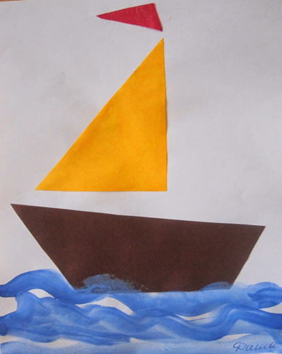 | На улице светит солнце, ручейки звенят, скворцы прилетели. Когда это бывает? (весной)  Снег уже почти весь растаял. Когда снег тает, что с ним происходит? (превращается в водичку и бежит ручеек) Любишь играть с ручейком? Как можно с ним поиграть? (побегать по ручью, кораблик пустить) Послушай стихотворение:  Плыл кораблик по волнам,  Парус рвался к облакам.  Волны к борту поднимались,  О кораблик разбивались.  - Что ты представил себе, когда слушал стихотворение? (Кораблик, парус, волны.)  Практическая работа. Наклеить по образцу детали (трапецию, большой и маленький треугольники), дорисовать волны. По желанию можно приклеить облака из белых салфеток, дорисовать солнышко и т. д.
ЖЕЛАЕМ ВАМ ВЕСЕЛОГО ОБЩЕНИЯ С РЕБЕНКОМ!

